- давати пояснення, свідчення або відмовитися їх давати;
“НЕ БУДЬ ТОЛЕРАНТНИМ
ДО КОРУПЦІЇ!
ВІДОМА ІНФОРМАЦІЯ -
ПОВІДОМЛЯЙ!”
Сектор з питань запобігання
та виявлення корупції
- на безоплатну правову допомогу
у зв’язку із захистом прав викривача;
- на конфіденційність;
- повідомляти про можливі факти корупційних або пов’язаних з корупцією правопорушень, інших порушень цього Закону без зазначення відомостей про себе (анонімно).
- у разі загрози життю і здоров’ю на забезпечення безпеки щодо себе та близьких осіб, майна та житла або на відмову від таких заходів;
- на відшкодування витрат у зв’язку із захистом прав викривачів, витрат на адвоката у зв’язку із захистом прав особи як викривача, витрат на судовий збір;
- на винагороду у визначених законом випадках;
- на отримання психологічної допомоги;
- на звільнення від юридичної відповідальності у визначених законом випадках;
- отримувати інформацію про стан та результати розгляду, перевірки та/або розслідування за фактом повідомлення ним інформації.

ВАЖЛИВО ПАМ’ЯТАТИ!!!
Права та гарантії захисту викривачів поширюються на близьких осіб викривача.



Внутрішні канали повідомлення - Спеціальна телефонна лінія:
(0522) 32-72-26
Єдиний портал повідомлень викривачів.
Психологічну підтримку викривач може отримати звернувшись особисто
за консультацією чи психологічною допомогою до провідного інспектора Коротнюк Ольги Анатоліївни або на електронну пошту: Anticorup@kr.pfu.gov.ua

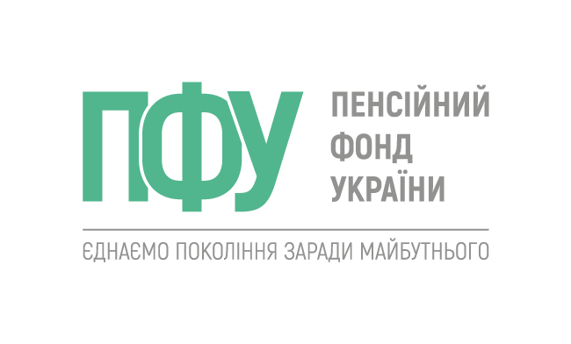

ГОЛОВНЕ УПРАВЛІННЯ ПЕНСІЙНОГО ФОНДУ УКРАЇНИ
В КІРОВОГРАДСЬКОЇ ОБЛАСТІ

STOP
корупція

2025 рік



ШАНОВНИЙ ПРАЦІВНИК!
Боротьба з корупцією та доброчесність є однією з складових діяльності державного службовця, заснованою на принципі верховенства права.
Якщо вам стала відома інформація про факти вчинення корупційного або пов’язаного з корупцією правопорушення, іншого порушення Закону України “Про запобігання корупції” працівниками Головного управління (повідомлення про корупцію підлягає розгляду, якщо наведена у ньому інформація стосується конкретної особи (прізвище, ім’я, по батькові особи, яка ймовірно вчинила правопорушення, її посада та місце роботи), містить фактичні дані, які можуть бути перевірені), повідомте про неї будь-якими засобами зв’язку, або особисто працівникам відділу з питань запобігання та виявлення корупції Головного управління.
Анонімні повідомлення про порушення вимог антикорупційного законодавства розглядаються працівниками відділу з питань запобігання та виявлення корупції Головного управління.

КОРУПЦІЯ:
- використання особою, зазначеною у частині першій статті 3 Закону України “Про запобігання корупції”, наданих їй службових повноважень (можливостей) з метою одержання неправомірної вигоди або прийняття такої вигоди чи прийняття обіцянки/пропозиції такої вигоди для себе чи інших осіб або відповідно обіцянка/пропозиція чи надання неправомірної вигоди особі, зазначеній у частині першій статті 3 цього Закону, або на її вимогу іншим фізичним чи юридичним особам з метою схилити цю особу до протиправного використання наданих їй службових повноважень чи пов’язаних з ними можливостей

КОРУПЦІЙНЕ
ПРАВОПОРУШЕННЯ:
- діяння, що містить ознаки корупції, вчинене особою, зазначеною у частині першій статті 3 Закону України “Про запобігання корупції”, за яке законом встановлено кримінальну, дисциплінарну та/або цивільно-правову відповідальність.

ПРАВОПОРУШЕННЯ
ПОВ’ЯЗАНЕ З КОРУПЦІЄЮ:
- діяння, що не містить ознаки корупції, але порушує встановлені Законом України “Про запобігання корупції” вимоги, заборони та обмеження, вчинене особою, зазначеною у частині першій статті 3 Закону, за яке законом встановлено кримінальну, адміністративну, дисциплінарну та/або цивільно-правову відповідальність.

Права викривача виникають
з моменту повідомлення інформації про можливі факти корупційних
або пов’язаних з корупцією правопорушень, інших порушень Закону України
“Про запобігання корупції.

ВИКРИВАЧ:
- фізична особа, яка за наявності переконання, що інформація є достовірною, повідомила про можливі факти корупційних або пов’язаних з корупцією правопорушень, інших порушень Закону України “Про запобігання корупції”, вчинених іншою особою, якщо така інформація стала їй відома у зв’язку з її трудовою, професійною, господарською, громадською, науковою діяльністю, проходженням нею служби чи навчання або її участю у передбачених законодавством процедурах, які
є обов’язковими для початку такої діяльності, проходження служби чи навчання.
Повідомлення підлягає розгляду, якщо наведена у ньому інформація містить фактичні дані, що вказують на можливе вчинення корупційного або пов’язаного з корупцією правопорушення, інших порушень Закону України “Про запобігання корупції”, які можуть бути перевірені.
ВИКРИВАЧ МАЄ ПРАВО:

- бути повідомленим про свої права
та обов’язки, передбачені цим Законом;
- подавати докази на підтвердження своєї заяви;
- давати пояснення, свідчення або відмовитися їх давати;
- отримувати від уповноваженого органу, до якого він подав повідомлення, підтвердження його прийняття і реєстрації.

